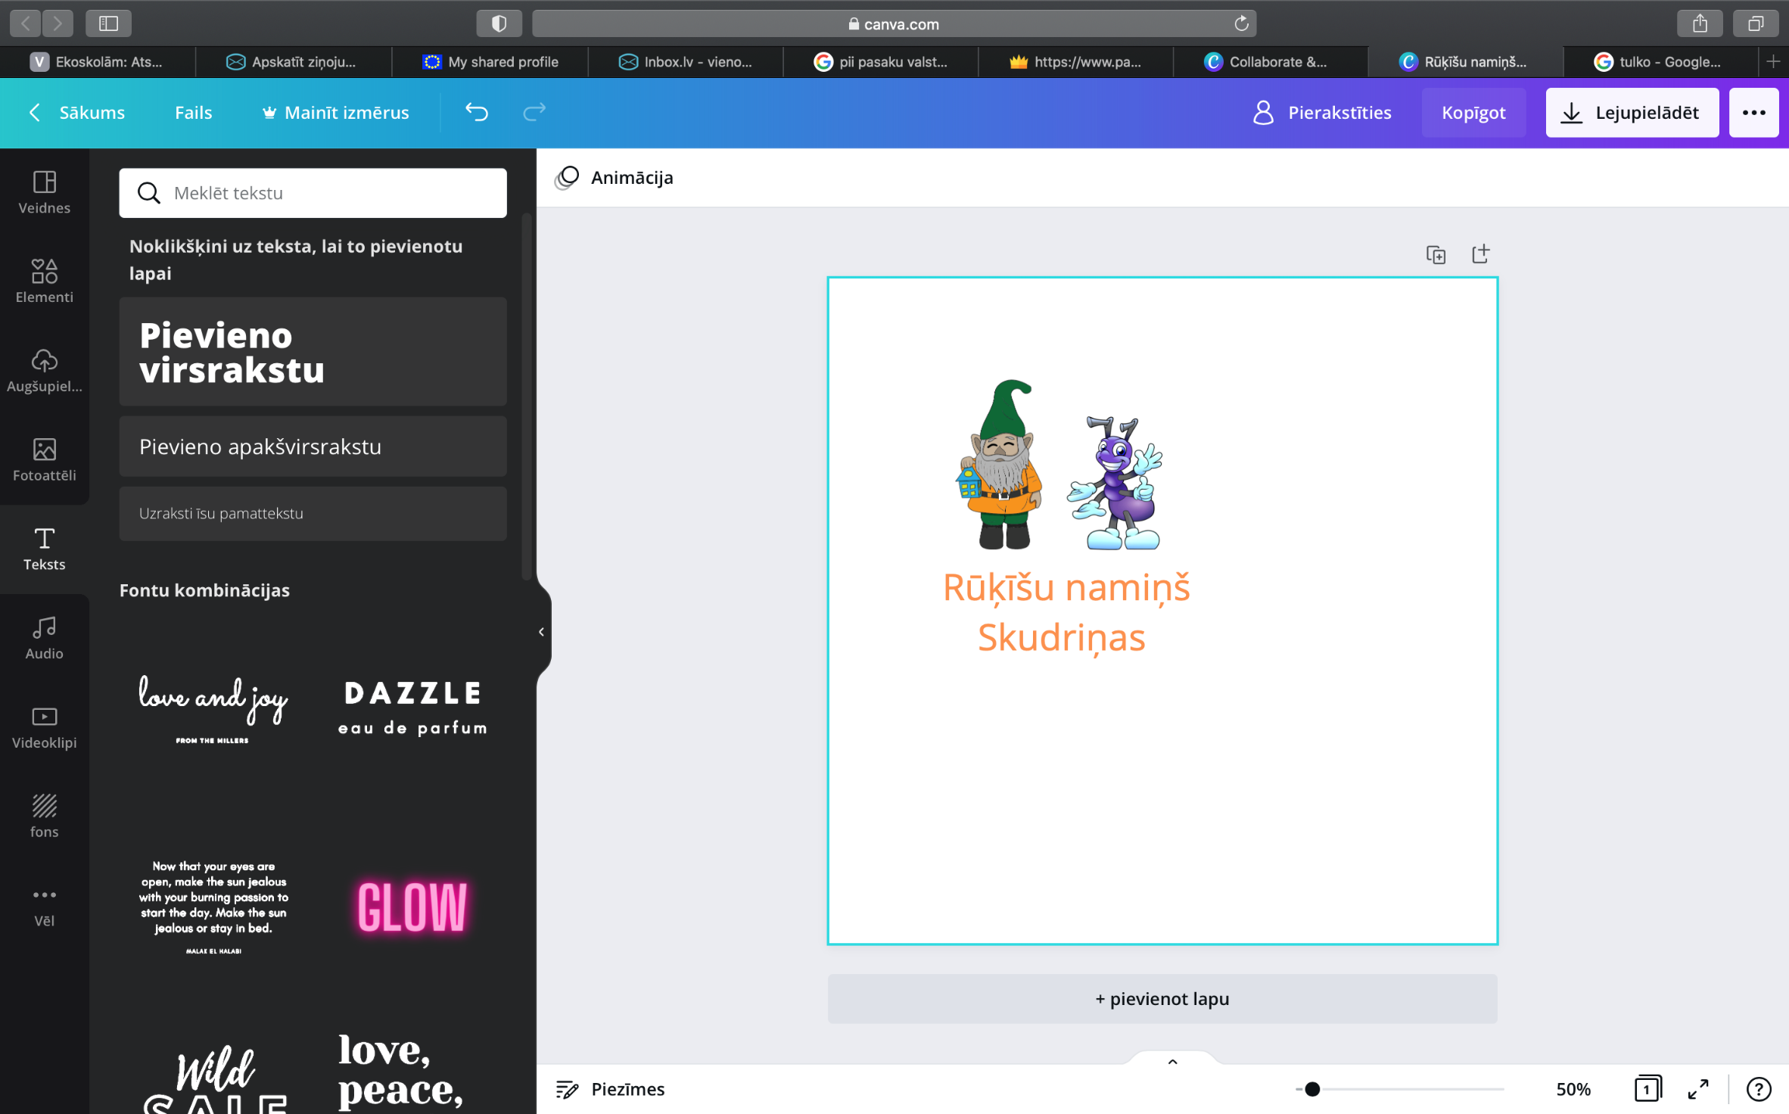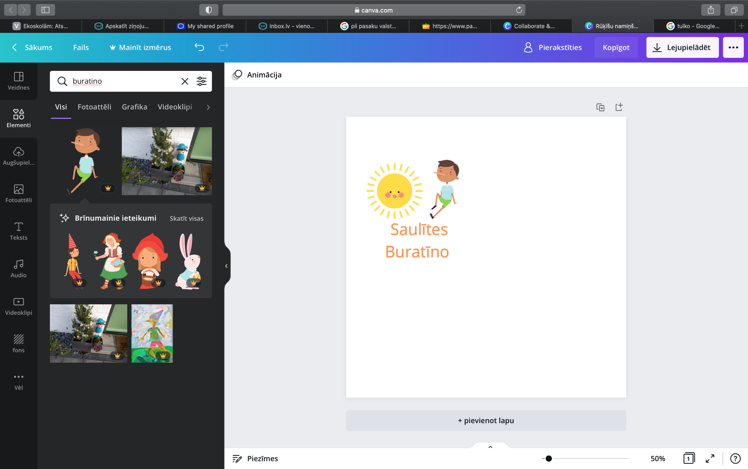
Atpazīt sevi spogulī | Saprast ko drīkst un ko nedrīkst darīt
Reaģēt uz savu vārdu  grupa | Pazīt cilvēkus ar kuriem esmu ikdienas saskarsmē  grupa
Izrādīt vajadzību pēc saskarsmes ar tuviniekiem | Prast lūgt palīdzību
Uzticēties tuviniekiem | Veikt elementārus pašapkalpošanās darbus
Atdarināt pieaugušo darbības sadzīvē | Atšķir savas personiskās lietas
Darboties ar priekšmetiem, piemēram, rotaļlietām un sadzīves priekšmetiem | Darboties ar priekšmetiem un rotaļlietām patstāvīgi un skolotājas vadībā
Tvert, turēt, dod priekšmetus | Atšķir augļus un dārzeņus pēc to krāsas, formas un garšas
Izrādīt interesi par apkārtējo vidi | Nosaukt dažus izplatītākos augus
Orientēties tuvākajā apkārtnē | Atbildēt uz jautājumiem par to, ko redzu, dzirdu un daru
Izprast norādījumus, piemēram, lūdzu, atnes utt. | Orientēties telpā
Atpazīt savu ģimeni | Nosaukt diennakts daļas – diena, nakts, rīts, vakars
Emocionāli reaģēt uz pieaugušo teikto | Orientēties plaknē
Pazīt cilvēkus, ar kuriem esmu saskarsmē, piemēram, skolotājām, bērniem | Dziedāt vienkāršas bērnu dziesmas
Satver un turēt karoti | Piebalsot skolotājas dziedājumam
Darboties ar dažādām rotaļlietām, priekšmetiem | Spēlēt skaņu rīkus, ritma instrumentus
Lietot sadzīves priekšmetus | Atpazīt emocijas
Iesaistīties rotaļās | Sadarboties nelielās grupās (2-3 bērni)
Klausīties skolotājas runā | Izrādīt uzmanību citiem
Brīvi rāpot, skriet | Lietot pieklājības vārdus
Rāpojot pārvarēt dažāda augstuma šķēršļus atbilstoši savām spējām | Lietot galda piederumus
Interesēties par skaņu rīkiem | Zināt dabas parādības, piemēram, lietus, sniegs, migla, krusa, vētra
Stāstīt par to ko daru, redzu un jūtu
Runāt vienkāršus teikumus
Jautāt to, kas interesē
Atbildēt uz jautājumu kāpēc?
Deklamēt īsus dzejoļus
Skaitīt skaitāmpantus
Atbildēt uz jautājumiem par stāsta un pasakas saturu
Paust savu attieksmi par tēlu rīcību
Regulēt balss skaļumu, runas tempu
Minēt aprakstošās mīklas
Zīmēt un krāsot ar zīmuļiem, krītiņiem un krāsām
Zīmēt vertikālas, horizontālas, slīpas, riņķveida, noslēgtas līnijas
Likt otas nospiedumus, zīmēt pēc pieredzes
Dziedāt dziesmas ar dažādu pavadījuma veidu

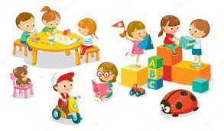

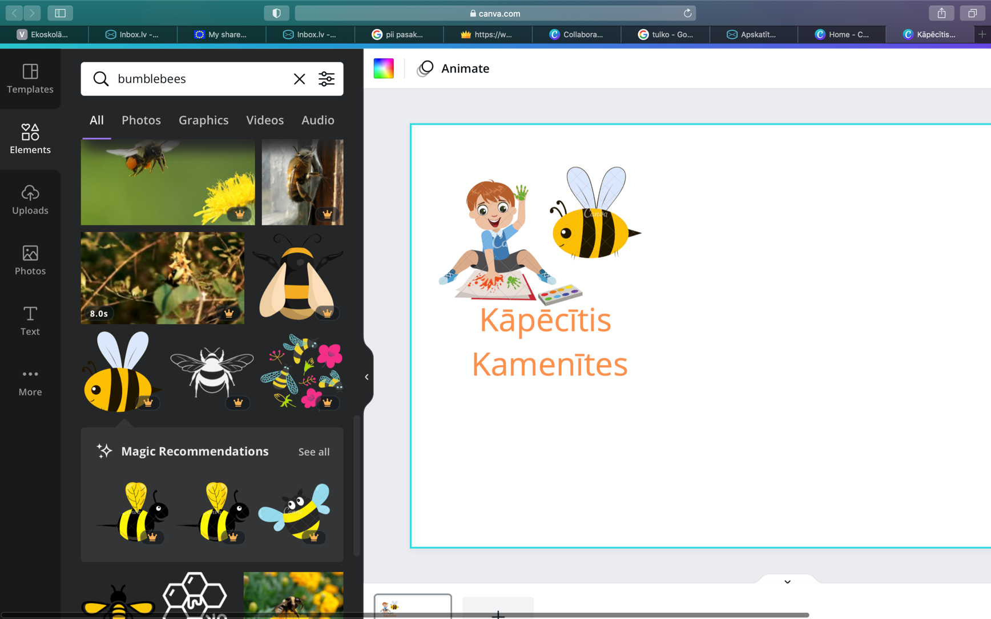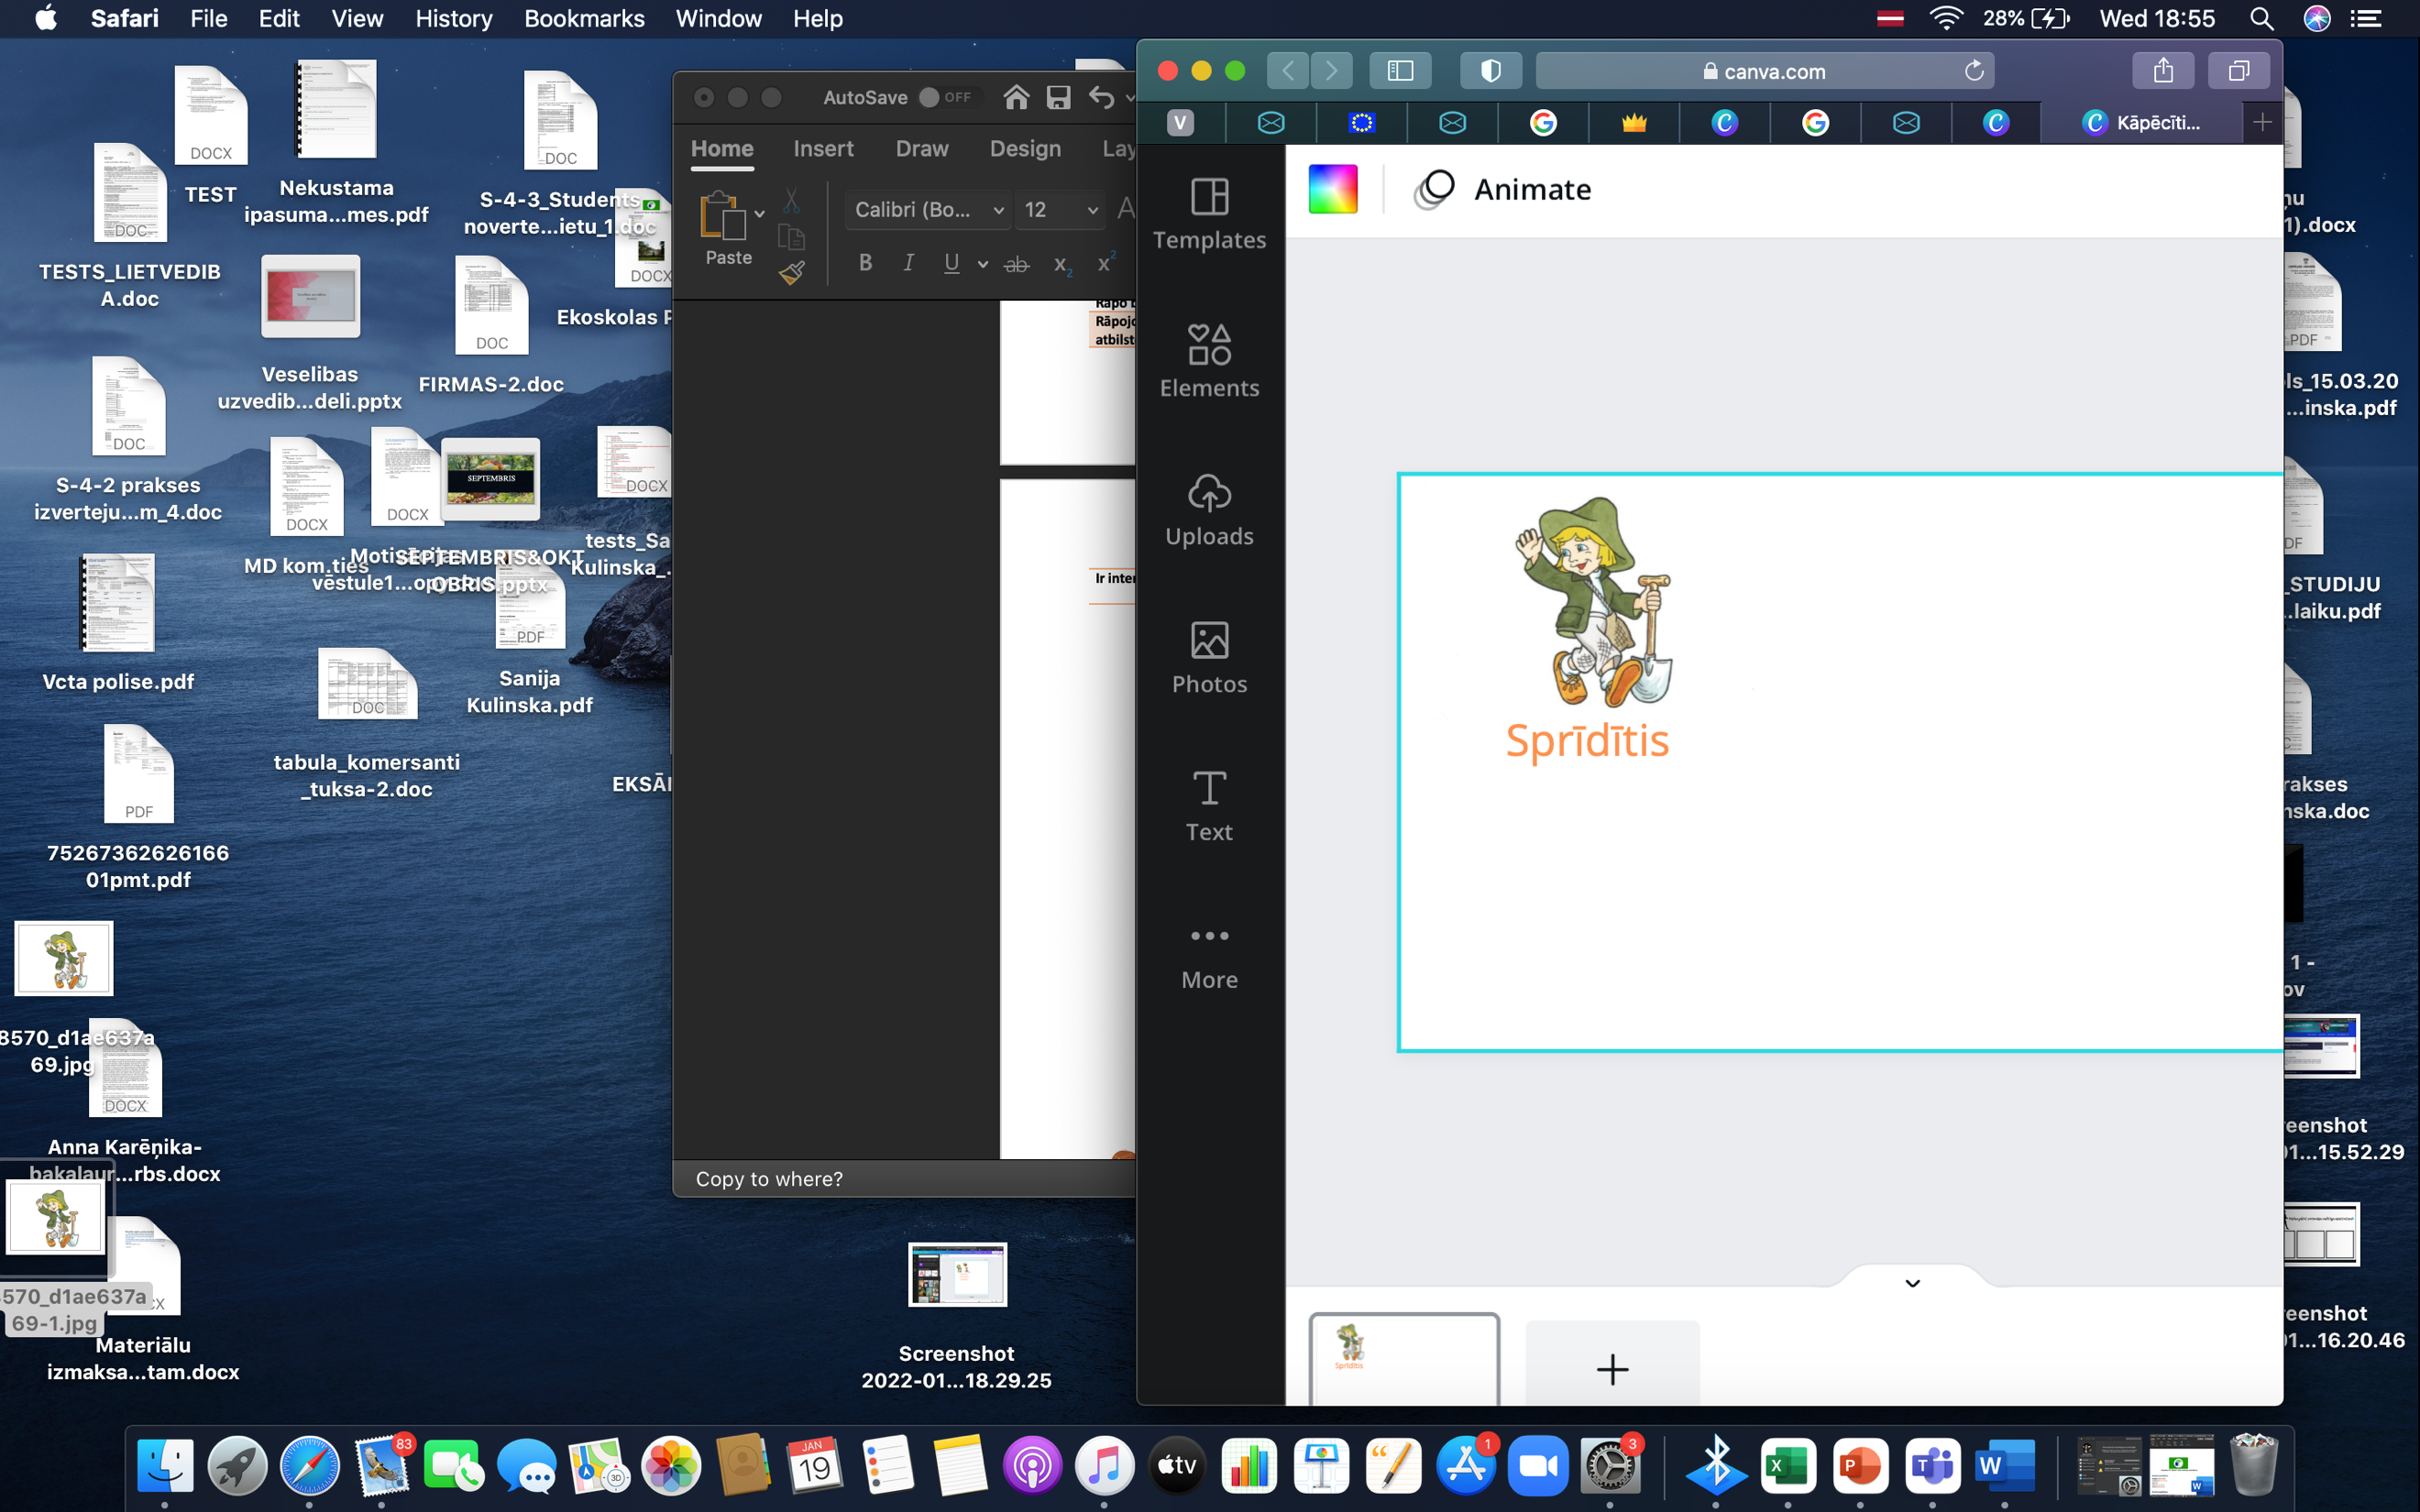

Veidot īsu, secīgu stāstījumu (4-5 teikumi) par sevi, saviem draugiem, par sev interesējošo  grupa | Piedalīties muzikālās spēlēs un rotaļās  grupa
Saklausīt skaņas vārda sākumā | Dziedāt grupā pēc dzirdes iemācītās bērnu dziesmas, skaitāmpantus
Rakstīt burtu elementus | Runāt tautasdziesmas, skaitāmpantus, minēt mīklas
Nosaukt priekšmeta pazīmes (formu, krāsu, lielumu), daudzumu un lietojumu | Klausoties uztver informāciju teikumā vai tekstā
Salīdzināt, skaitīt, grupēt objektus pēc formas, krāsas, lieluma un lietojuma | Saskatīt kopsakarības starp dzirdēto tekstu un tā ilustrācijām
Ievērot drošības noteikumus atbilstoši pedagoga norādījumiem | Stāstīt par dzirdēto (5-7 vienkārši teikumi)
Zīmēt vienkāršas formas priekšmetus, izmantojot dažādus materiālus un darbarīkus | Stāstīt par sižetisku attēlu
Parādīt zīmējumā un apkārtējā vidē punktu, līniju, kvadrātu, riņķi | Nosaukt priekšmetus un dzīvas būtnes (lietvārdi)
Pazīt Latvijā biežāk sastopamos augus attēlos vai dabā | Saklausīt un nosaukt skaņas atrašanās vietu vārdā
Parādīt augu sakni, stumbru un lapas attēlos vai augu paraugos | Nosaukt vārdus, kuros ir iepriekš saklausītā skaņa (dažādās pozīcijās)
Pazīt Latvijā biežāk sastopamās sēnes (baravikas, bērzlape, gailene, mušmire) attēlos vai dabā | Rakstīt vārdus, vienkāršus teikumus
Raksturot objektu kopas pēc daudzuma: vairāk, mazāk, tikpat | Veidot vienkāršus nepaplašinātus un vienkāršus paplašinātus teikumus (4-7 vārdi teikumā)
Vienādot objektu kopas pieliekot, atņemot vai pārvietojot | Noteikt skaņas atrašanās vietu vārdā (vārds sastāv no 3-5 skaņām)
Uztver skaitu pēc redzes, dzirdes, taustes | Lasīt raiti tekstu ar izpratni
Izprast sakarību starp daudzumu, skaitli un ciparu | Sadarboties pārī
Skaitīt līdz 20 | Saklausīt vārda patskaņus
Rakstīt ciparus līdz 10 | Lasīt uzrakstītos vārdus un vienkāršus teikumus
Atpazīt skaitļus un ciparus dažādās dzīves situācijās (piemēram, autobusa un mājas numurus) | Skaitīt līdz 50
Darināt aplikācijas no dabas materiāliem (koku lapas, herbarizēti augi, gliemežvāki) | Rakstīt ciparus 50
Rakstīt zināmos burtus un zilbes | Darināt aplikācijas no dabas materiāliem (koku lapas, herbarizēti augi, gliemežvāki)
Sadarboties pārī | Rakstīt zināmos burtus, zilbes
Stāstīt par Latvijas valsts svētku svinēšanu | Lietot zīmes: >,<,= līdz 50
Salīdzināt objektu kopas pēc daudzuma | Lietot darbības zīmes pieskaitīt (+) un atņemt (-) līdz 20
Pazīt trijstūri, četrstūri, piecstūri
Lietot darbības zīmes pieskaitīt (+) un atņemt (-)
Informatīvo materiālu sagatavoja PII “Spārīte” vadītājas vietniece L. Kulinska
